C.P.
Grammaire
3 séances

Les marques du nombre
Séance 1 – Découverte

Objectifs spécifiques :
- Repérer les marques écrites du pluriel des noms.
- Mettre en évidence que les marques du pluriel en –s sont inaudibles mais présentes à l’écrit.
- Identifier le singulier et le pluriel d’après les marques orthographiques.
- Connaître et appliquer les notions de singulier / pluriel.

Objectifs transversaux :
- Repérer et justifier des marques du nombre (le –s du pluriel des noms).

Déroulement de la séance :

Collectif. (5’)

Présentation de l’activité : les élèves vont devoir retrouver le mot correctement orthographié du point de vue grammatical. Distribution des fiches de travail.
Vous allez d’abord travailler seuls puis mettre en commun votre travail en groupe. Ensuite, nous mettrons en commun nos réponses en classe entière.

Individuel. (5’)

Les élèves entourent le mot qui correspond à l’image.

Groupe. (10’ – 15’)

Mise en commun et création d’une affiche commune au groupe.

Collectif. (20’ – 25’)

Mise en commun du travail de groupe. Recensement des réponses et des productions des élèves. Elle devra mettre en évidence les points suivants :
- Si le nom est au pluriel, on ajoute un –s à la fin
- Quand on dit les mots, on n’entend pas la différence, mais il faut qu’on la voie à l’écrit (en ajoutant un –s à la fin des mots)

Matériel :

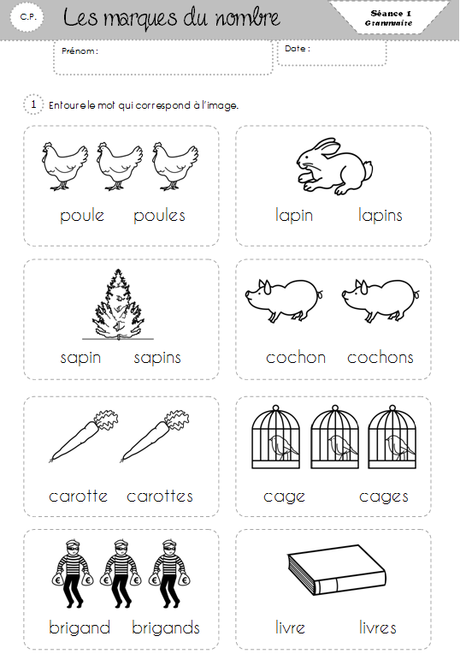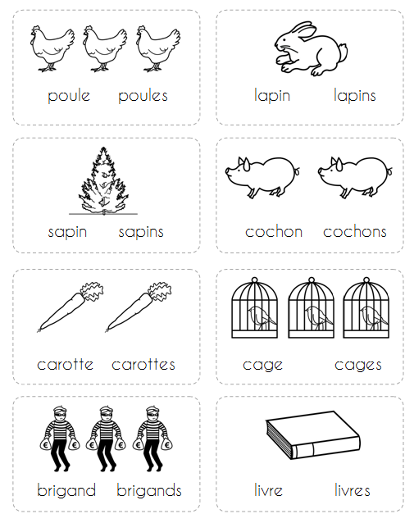

Fiche individuelle Fiche de groupe

C.P.
Séance 1
Grammaire

Les marques du nombre

1
Entoure le mot qui correspond à l’image.
Date :
Prénom :




poule poules lapin lapins




sapin sapins cochon cochons




carotte carottes cage cages



brigand brigands livre livres

poule poules lapin lapins

sapin sapins cochon cochons

carotte carottes cage cages

brigand brigands livre livres

C.P.
Grammaire
3 séances

Les marques du nombre
Séance 2 – Classement

Objectifs spécifiques :
- Mettre en évidence que la maque du pluriel du déterminant est présente à l’oral.
- Mettre en évidence que les marques du pluriel en –s sont inaudibles mais présentes à l’écrit pour le nom commun.
- Identifier le singulier et le pluriel d’après le déterminant.
- Connaître et appliquer les notions de singulier / pluriel.

Objectifs transversaux :
- Repérer et justifier des marques du nombre (le –s du pluriel des noms).

Déroulement de la séance :

Collectif. (5’)

Rappel de la séance précédente. Présentation de l’activité : les élèves vont devoir classer des mots avec déterminants en deux colonnes. Chaque classement devra être justifié. Chaque enfant reçoit un corpus de GN à découper..

Individuel. (5’)

Le élèves découpent leurs GN.

Groupe. (10’ – 15’)

Chaque groupe réfléchit à un classement, et le réalise sur l’affiche commune.

Collectif. (20’ – 25’)

Mise en commun du travail de groupe. Recensement des réponses et des productions des élèves. Elle devra mettre en évidence les points suivants :
- Si le nom est au pluriel, on ajoute un –s à la fin
- Quand on dit les mots, on n’entend pas la différence, mais il faut qu’on la voie à l’écrit (en ajoutant un –s à la fin des mots)
- Pour certains mots, c’est le déterminant qui va dire si le mot est au singulier ou au pluriel ( exemple souris, ours).

Matériel :

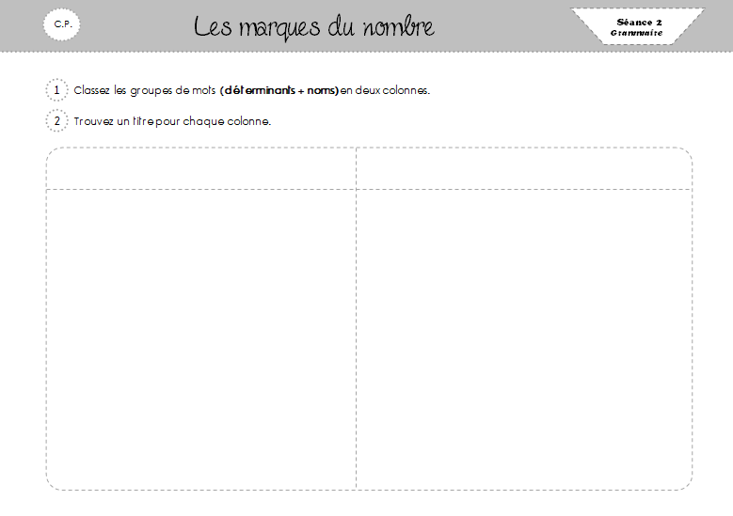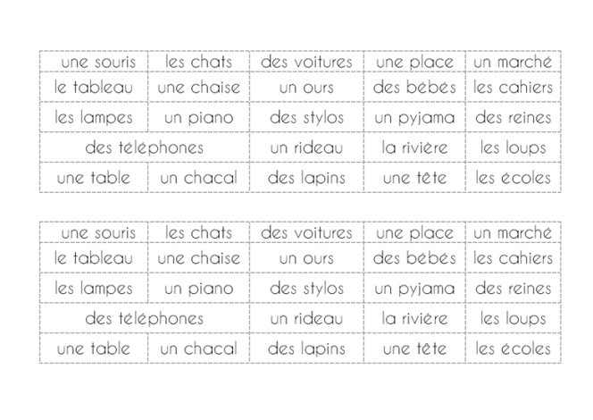

Fiche de groupe #1 Fiche de groupe #2

1
C.P.
Séance 2
Grammaire

Les marques du nombre
Classez les groupes de mots (déterminants + noms) en deux colonnes.
2
Trouvez un titre pour chaque colonne.

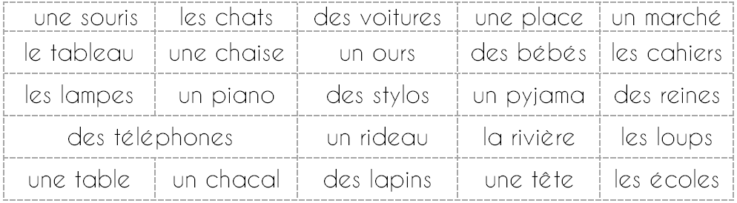

Prénom :
Date :
Séance 3
Grammaire

C.P.

Les marques du nombre

1
Complète en écrivant un mot jaune (déterminant) qui convient : le, la, un, une, des, les.

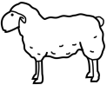


………… casseroles
………… lion
………… chat
………… moutons




………… tables
………… bol
………… prunes
………… mouton




………… gomme
……… brigands
………… livres
………… cartables
………… lune
……… confiture
………… purée
………… vélos










………… domino

………… pirates
………… piles
……… loupes

2
Colorie l’illustration en bleu quand c’est un nom au pluriel et en rouge quand c’est un nom au singulier.

